**3.3 汽化和液化**



**目标梳理**

|  |  |
| --- | --- |
| 学习目标 | 重点难点 |
| 1.知道什么是汽化、液化。理解液化是汽化的逆过程。  2.了解沸腾现象，知道什么是沸点。  3.知道蒸发可以致冷，知道影响蒸发快慢的因素。 | **教学重点：**探究水的沸腾的实验，理解液体沸腾的特点。  **教学难点：**利用用“温度—时间”图象来处理实验数据。 |

**知识梳理**

**1．汽化**

（1）物质从液态变为气态的过程叫做汽化．（2）汽化的两种方式：蒸发和沸腾．

**2．蒸发**

（1）原因：液体内部和表面的分子都在不停地做无规则运动．处于液体表面附近的动能足够大的液体分子会挣脱液体内部其他分子的束缚飞出液面，形成蒸气．

（2）影响蒸发快慢的因素

①液体温度越高，液体蒸发越快．②液体表面积越大，液体蒸发越快．③液体上方空气流动速度越快，液体蒸发越快．

（3）液体蒸发的特点

①可以在任何温度下进行，即液体的蒸发不受温度限制．②只发生在液体表面，即发生的部位在液体的表面，且过程较缓慢．③蒸发过程中要吸热．液体蒸发时要从周围物体吸收热量，因此有致冷作用．

说明：液体蒸发的快慢也与自身的性质有关，有的液体容易蒸发，有的液体不容易蒸发．

**3．沸腾**

（1）沸腾是液体内部和表面同时发生的剧烈的汽化现象．（2）沸腾时的温度—时间图象（如图所示）

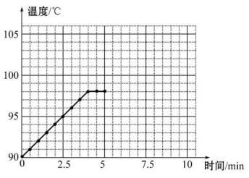

（3）特点

①在液体内部和表面同时发生．在内部形成大量气泡，气泡在上升过程中不断变大．②在沸腾过程中，虽然液体继续吸热，但温度不变．

（4）沸腾的两个必要条件

①液体的温度达到沸点．②液体能持续吸热．

（5）气压增大，沸点升高．气压减小，沸点降低．

说明：沸点与液体表面处的气压有关，气压增大，沸点升高；气压减小，沸点降低．高压锅就是利用增大气压的方式来增大液体的沸点的．

**4．液化**

（1）物质从气态变为液态的过程叫做液化，液化时要放热．

例如被水蒸气烫伤往往比开水烫伤更严重，这是因为水蒸气液化还要放热．

（2）使气体液化的两种方式

①降低温度．②压缩气体的体积．如液化石油气在常温下是气态，利用压缩体积的方法可使其在常温下液化为液体．

注意：所有气体在温度降到足够低时都可以液化，但有的气体仅靠压缩体积不能使它液化，必须使它的温度降到一定程度，才能用压缩体积的方法使其液化．

**重点梳理**

【重点01】探究水沸腾时的特点

**1.主要实验器材：**温度计、停表、烧杯、酒精灯、硬纸板等；

**2.器材组装顺序：**自下而上：

3.温度计的原理、使用和读数；

**4.硬纸板：**减少热量损失，缩短加热时间；

 

**【分析数据和现象，总结结论】**

**5.通过气泡的变化判断液体所处的状态：**气泡沸腾前只有少量，且气泡在上升过程中逐渐变小（如图A），沸腾时有大量的气泡，且气泡在上升的过程中逐渐变大（如图B）；

**6.温度-时间曲线图的分析与绘制：**判断沸点、沸腾时间等；

**7.表格数据分析：**找错误数据、判断沸点、沸腾时间等；

**【交流与讨论】**

**8.缩短加热时间的方法：**①用初温较高的水；②减少水的质量；③加带孔的纸盖；④调大酒精灯火焰。

**9.验证水沸腾过程中持续吸热的方法：**停止加热，观察水能否继续吸热；

**10.水沸腾的条件：**达到沸点，继续吸热；

**11.水沸腾时的特点：**持续吸热，温度不变；

**12.烧杯口处产生“白气”的原因 ：**水蒸气遇冷液化形成的小水珠；

**13.沸点与气压的关系：**

（1）水的沸点低于100℃的原因：当地大气压低于一个标准大气压；

（2）水的沸点高于100℃的原因：杯口盖密封较严，导致烧杯内的气压高于一个标准大气压；

（3）将装有刚停止沸腾的水的烧瓶倒置，浇上冷水，水又重新沸腾：浇冷水，温度降低，瓶内气压降低，导致水的沸点降低；

**14.撤去酒精灯，水未立即停止沸腾的原因：**石棉网温度高于水的沸点，水会继续吸热；

**15.100℃的水蒸气比100℃的水烫伤更严重：**因为水蒸气液化要放热；

**16.改变液体内能的方式：**热传递；

**17.水温度上升不是直线的原因：**随着水温的升高，散热越来越来快，所以水温升高速度变慢；

18.若增加水量，水的沸点不变，沸腾时间延长，如图乙所示。

**实验结论：水沸腾时，持续吸热，温度保持不变。**

【重点02】蒸发与沸腾的不同



【重点03】常见的液化现象

（1）自然界中的雾、露．

（2）“白气”现象：冬天呼出的“白气”；烧水冒出的“白气”；冰棒周围的“白气”；打开冰箱门看到的“白气”．

注意：我们看到的“白气”不是水蒸气，水蒸气是看不见的．

（3）“小水珠”：人戴眼镜从寒冷的室外进入室内，镜片模糊；汽车玻璃上的水汽；自来水管外壁上出现的小水珠；洗澡后镜面上的小水珠；从冰箱里取出的东西外壁上的小水珠．

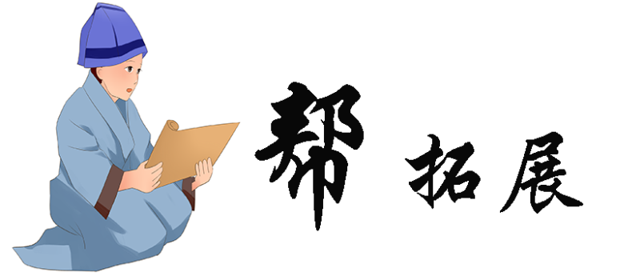

**“白气”出现在哪一侧**

【例题】在寒冷的冬天，爸爸开车带小明外出，小明坐在开着空调的车里发现一个现象，车窗上有水雾出现妨碍了驾驶视线，爸爸调整了风挡附近空调的出风口对着车窗吹风，水雾就消失了。请同学们分析：  
（1）车窗上的水雾是怎么形成的？  
（2）水雾在车窗的内表面还是外表面？  
（3）车窗上的水雾为什么会消失？

答：（1）寒冷的冬天，车里开着的空调吹出的是暖风，空气中的水蒸气遇到温度较低的玻璃，放出热量液化形成的小水珠；  
（2）液化放热，是车内空气中温度较高的水蒸气液化形成的，会附着在玻璃窗的内表面；  
（3）对着车窗玻璃吹风，可加快小水珠蒸发，水雾就消失了。

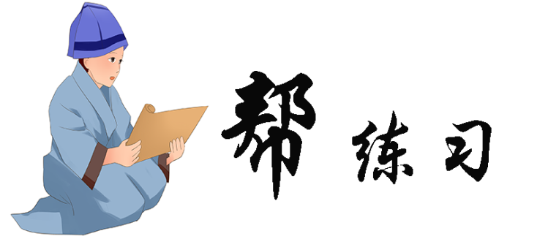

1.在抗击新型冠状肺炎期间，医务人员进入病房前必须要穿戴好防护服、口罩、护目镜等。护目镜在使用一段时间后，会出现起雾的现象。这是由于（　　）

A.空气中的水蒸气液化附着在玻璃片外侧造成的

B.空气中的水蒸气凝华附着在玻璃片内侧造成的

C.护目镜和面部之间的水蒸气液化附着在玻璃片内侧造成的

D.护目镜和面部之间的水蒸气液化附着在玻璃片外侧造成的

2.盛一盆水，在盆里放两块高出水面的砖头，砖头上搁一只比盆小一点的篮子。篮子里有剩饭、剩菜，再把一个吸水性好的纱布袋罩在篮子上，并使袋口的边缘浸入水里（图所示），就做成了一个简易冰箱。把它放在通风的地方，即使经过一天时间，里面的饭菜也不会变质。下列关于简易冰箱制冷原理的分析中正确的是（　　）

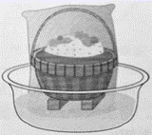

①纱布有较好的吸水性，可以增大水的蒸发面积；

②放在通风的地方，可以加快水的蒸发；

③水蒸发时吸热，可以使食物的温度降低；

④提高水的温度，可以加快水的蒸发。

A.①② B.②③ C.①②③ D.①②③④

3.某房间里有甲、乙、丙三支温度计，将甲放在空气中，乙的玻璃泡插入被密封在玻璃瓶内的酒精中，丙玻璃泡用浸有酒精的湿棉花包裹着放在空气中，关于它们的示数，下列说法中正确的是（ ）

A.只有甲温度计的示数与室温相同

B.甲的示数为室温，乙、丙的示数相同，并都低于室温

C.甲、乙示数相同，都等于室温

D.甲、乙、丙示数都相同，都等于室温

4.给一定质量的水加热，其温度随时间变化的关系如图所示，若其他条件不变，仅将水的质量增加，则水的温度随时间变化的图线应该是（ ）

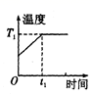

A.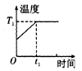 B.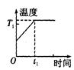 C.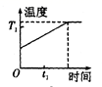 D.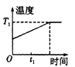

5.中国科学家屠呦呦获得 2015 年生理医学诺贝尔奖，这是中国在科学领域获得的诺贝尔 首奖，具有突破性的意义.她回忆当年带领课题小组实验尝试加热青蒿水溶液使其沸腾，从 而去除水份以提取药物，做了大量实验但并没有发现有效结果.她猜想：可能在高温的情况 下，破坏了青蒿里面的有效成分，于是改为乙醚提取.最终成功地从青蒿乙醚溶液中提取出有效物质，命名为青蒿素.

（1）青蒿素的提取是利用乙醚的____________ （选填“熔点”或“沸点”）较低.

（2）我们可以取一支大注射器，拉动活塞使注射器里吸进一些乙醚，用橡皮帽把注射器的 小孔堵住，向外拉动活塞，注射器里的液态乙醚慢慢消失，这是一种_______现象（填物态 变化名称）；然后反向推动活塞，观察到慢慢会有液态乙醚出现，这表明用___________方法 可以使气体液化.

6.寒冬，坐满人的汽车门窗紧闭，水蒸气液化成小水珠附着在玻璃车窗上，水珠会出现在车窗的____（选填“内侧”或“外侧”），为了防止影响视线，司机师傅应该对挡风玻璃吹_______（选填“冷风”或“热风”）

7.如图所示,让沸腾产生的水蒸气通入试管A中,水蒸气在试管中遇冷将____,过一段时间,容器B中的水温____(填“升高”“降低”或“不变”),这个实验说明了________.

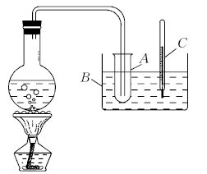

8.小华同学利用如图甲所示的装置做“探究水沸腾时温度变化特点”的实验：

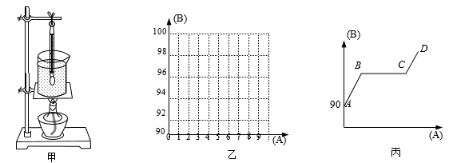

(1)组装实验装置时，石棉网的铁圈位置和悬挂温度计的铁夹位置放置非常重要，实验时，应当先调整固定_____的位置（选填“铁圈”或“铁夹”）；

(2)当水温升到90℃时，每隔1min记录一次温度计的示数，直到水沸腾5min后停止读数，部分数据如下表。表格中（A）、（B）两处应填的内容是：（A）_____（B）_____；

|  |  |  |  |  |  |  |  |  |  |
| --- | --- | --- | --- | --- | --- | --- | --- | --- | --- |
| （A） | 0 | 1 | 2 | 3 | 4 | 5 | 6 | 7 | 8 |
| （B） | 90 | 92 | 94 | 96 | 98 | 98 | 98 | 98 | 98 |

(3)请在图乙的方格纸上画出“（B）—（A）”关系图像；

（________）

(4)为了说明水沸腾过程中是否需要吸热，应_____，观察水是否继续沸腾；

(5)在探究结束后，有一个学习小组绘制出如图丙所示的水的（B）和（A）关系图线，其中错误的线段是_____。



1.【答案】C

【解析】护目镜在使用一段时间后，会出现起雾的现象，这是护目镜和面部之间的水蒸气遇冷液化形成的小水滴附着在玻璃片造成的。

故选C。

2.【答案】C

【解析】液体蒸发吸热可以使物体的温度降低，而影响蒸发快慢的因素有温度、湿度、液体的表面积、液体表面上方的空气流动的速度等。

①纱布有较好的吸水性，可以增大水的蒸发面积，加快水的蒸发，所以①分析正确；

②放在通风的地方，加快液体表面上方的空气流动速度，加快水的蒸发，所以②分析正确；

③液体水蒸发时从周围吸收热量，可以使食物的温度降低，所以③分析正确；

④提高水的温度，虽然水的蒸发加快了，但是不能起到制冷的作用了。

故选C。

3.【答案】C

【解析】蒸发是汽化现象，蒸发吸热.因为空气中的温度计测的是室温，密封玻璃瓶中的酒精可以认为是不挥发的，那么乙温度计所测酒精的温度和室温是相等的.丙玻璃泡用浸有酒精的湿棉花包裹着放在空气中，棉花上的酒精蒸发，从周围环境中吸热，使温度计的示数下降，所以丙温度计测的温度比室温偏低.故选C.

4.【答案】D

【解析】其他条件不变的情况下，压强不会变化，所以水的沸点不会改变，但水量增加会使水的温度上升变慢，即加热时间变长.故D选项符合题意.

5.【答案】沸点 汽化 压缩体积

【解析】(1)[2]根据题意：“尝试加热青蒿水溶液使其沸腾，从而去除水份以提取药物”，可见青蒿素的提取是利用乙醚的沸点较低.

(2)[2][3]我们可以取一支大注射器，拉动活塞使注射器里吸进一些乙醚，用橡皮帽把注射器的 小孔堵住，向外拉动活塞，注射器里的液态乙醚慢慢消失，液态变为气态，所以这是汽化现象；然后反向推动活塞，观察到慢慢会有液态乙醚出现，这表明用压缩体积的方法 可以使气体液化.

6.【答案】内侧 热风

【解析】[1]冬季，车内水蒸气温度较高，遇到温度较低的玻璃，会放热液化形成小水珠，附着在玻璃的内表面。

[2]蒸发的快慢与温度有关，温度越高，蒸发的越快，因此应吹热风。

7.【答案】液化 升高 水蒸气液化时要放出热量

【解析】水蒸气在试管中遇冷由气态变为液态，发生液化，水蒸气液化要放出热量；水蒸气液化时放出的热量被容器B中的水吸收，水的温度升高。

8.【答案】铁圈   见解析 移开酒精灯 CD

【解析】(1)[1]组装实验装置时，器材的组装应该从下向上，石棉网的铁圈位置在下，悬挂温度计的铁夹在上，所以应当先调整固定铁圈的位置。

(2)[2][3]由题意可知，90到100应该是温度的示数，0到9应该是时间的示数，所以（A）是，（B）是。

(3)[4]根据表中的数据描点，然后连线，可得到相应的图像，如下图所示。

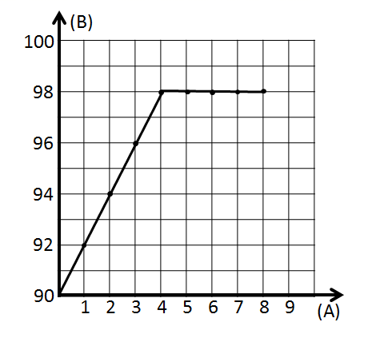

(4)[5]为了说明水沸腾过程中是否需要吸热，应移开酒精灯，这时水没有吸收热量，再观察水是否继续沸腾。

(5)[6]从图丙可以看到，其中错误的线段是CD，因为水沸腾后，继续吸热，温度不会再升高。